Dépêches
11:21 Vidéos - 30 ans de l'Universitée : témoignages d'anciens étudiants
Accueil > Culture et Loisirs - Corte
Voter0

Corte Découverte de gravures rupestres au coeur du Rustinu
Publié le jeudi 02 juillet 2009 à 14H30
1 › 2 › 3 › 4 › 5
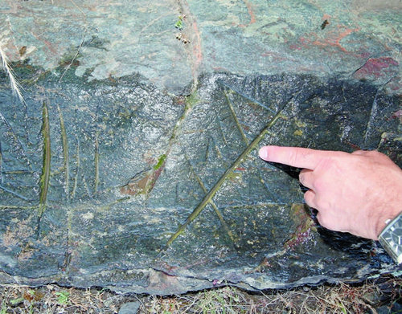La femme était généralement représentée par ce triangle. JEANNOT FILIPPI
Si les Corses sont attachés à leur terre, et affirment plus spécifiquement leur appartenance à telle ou telle pieve, en revanche ils en ignorent, pour la grande majorité, l'histoire. Seuls quelques initiés, passionnés jusqu'au bout des ongles, possèdent cette connaissance et veulent la faire partager. C'est le cas du quatuor d'amis de l'association Pieve di Rustinu, qui vient de mettre à jour un septième site préhistorique, à travers la découverte de gravures rupestres pour le moins exceptionnelles, dans cette vallée de Riscamone, au coeur du Rustinu !
Surplombant le Golo sur plusieurs hectares, la vallée est constituée d'une multitude de vallons où l'on devine encore les traces de petits ruisseaux. Et l'on comprend très bien que l'occupation humaine du site a débuté dès la fin du néolithique. Une occupation facilité aussi par la proximité de la Marana.
Il n'en fallait pas plus à Toussaint Quilici, Jean-Pascal Braccini, Alain Polifroni et Jean-Pierre Mannoni pour entamer leurs recherches aériennes, d'autant que divers chaos rocheux, en forme de dômes, constituaient l'emplacement idéal pour des sites funéraires.
C'est sur l'un de ces chaos rocheux, que le groupe a décidé un jour de faire une halte, « et totalement par hasard nous avons découvert ces gravures qui sont des incisions linéaires représentant des formes géométriques à la fois simples et complexes. Des figures qui forment des losanges, des croix, on y trouve aussi un motif solaire à rayonnement interne, des motifs scaliformes et arboriformes », explique Toussaint Quilici. Des motifs que l'on retrouve également sur la Petra Sfrisgiata, à Cambia. Mais ce qui constitue l'exception de la découverte, ce sont ces deux haches représentées en deux points différents, « c'est exceptionnel, car la représentation d'armes est très rare en Corse », a fait remarquer Toussaint Quilici.
Datées entre 2 500 et 3 000 av. J.-C.
Si généralement les gravures sont difficilement datables, « nous avons la chance ici d'être au coeur d'un environnement préhistorique. Et nous pouvons donc dater ces gravures entre 2 500 et 3 000 avant Jésus-Christ », a soutenu Jean-Pascal Braccini.
La signification de toutes ces formes est difficile à interpréter, mais il est certain qu'il y a eu, chez les préhistoriques, une volonté de s'approprier le territoire pour sacraliser l'endroit, « il s'agit en fait d'un site magico-religieux », a poursuivi Alain Polifroni. Le groupe, particulièrement soudé, va à présent poursuivre ses recherches sur le terrain. Mais avant cela, il faudra s'appuyer sur les collectes d'informations auprès des anciens et des bergers, sur la toponymie, sur des documents livresques, « une fois ce travail accomplit, nous recoupons toutes les informations, étudions la cartographie et établissons enfin une liste de priorités », a souligné Alain Polifroni.
Car il est certain, que l'association du Rustinu a encore beaucoup de choses à découvrir sur son terrain de jeu.

